Приложение № 1
к Положению о проведении открытого публичного архитектурного конкурса на лучший эскизный проект благоустройства территории, расположенной по ул. Лейпунского
г. Обнинска (участок от пр. Ленина до ул. Красных Зорь)

Схема
границ разработки эскизного проекта благоустройства территории, расположенной по ул. Лейпунского г. Обнинска (участок от пр. Ленина до ул. Красных Зорь)

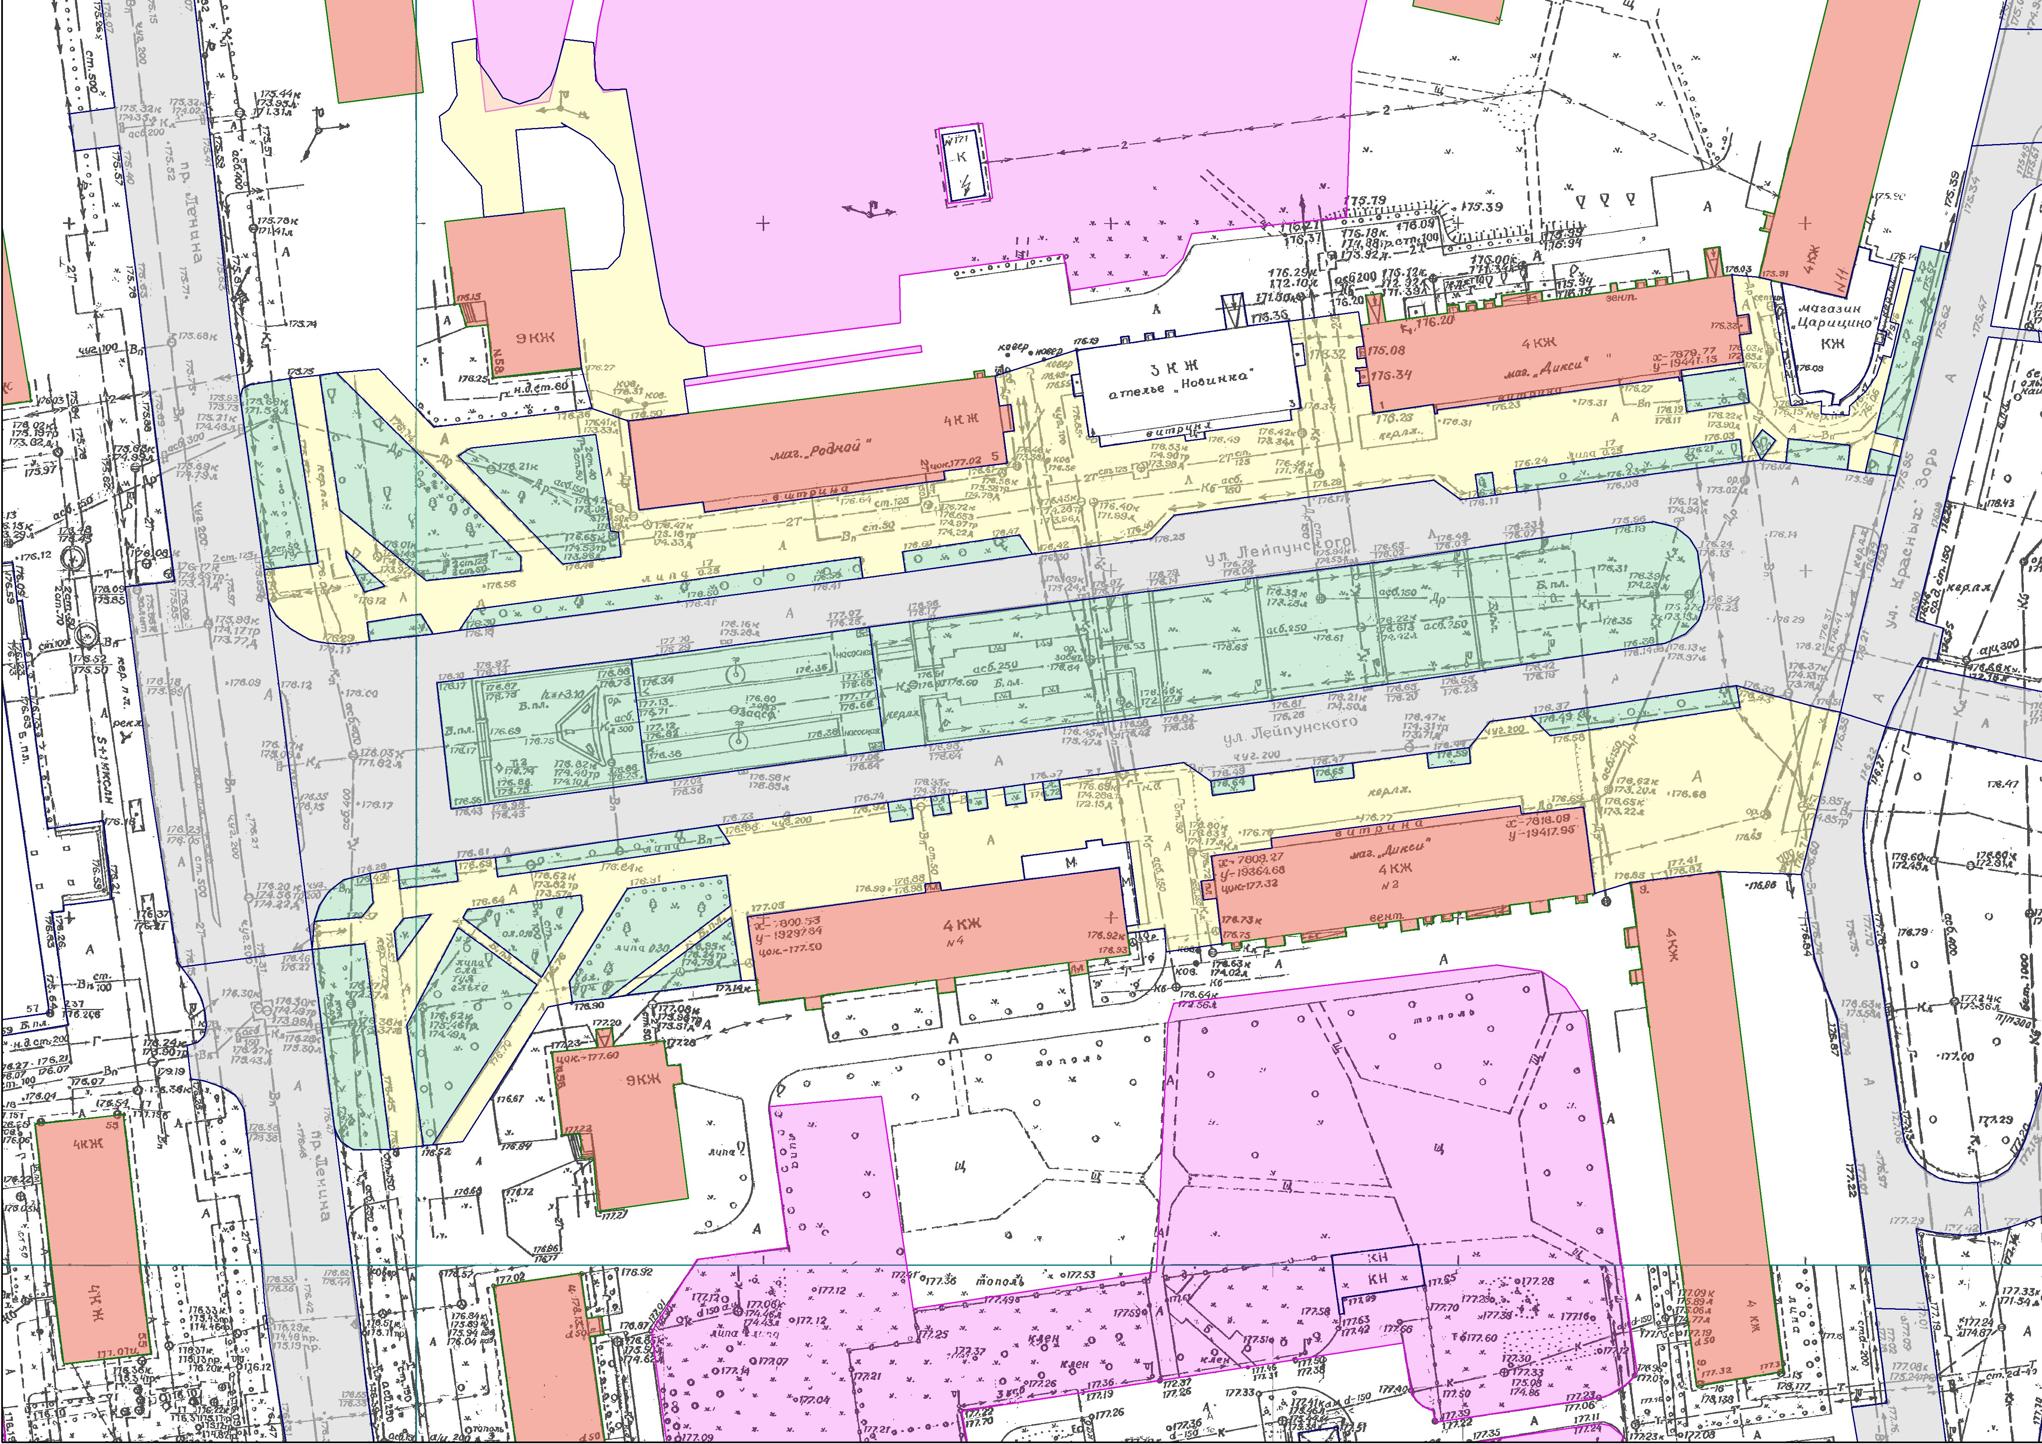

Приложение № 2
к Положению о проведении открытого публичного архитектурного конкурса на лучший эскизный проект благоустройства территории, расположенной по ул. Лейпунского
г. Обнинска (участок от пр. Ленина до ул. Красных Зорь)

Заявка на участие
в открытом публичном архитектурном конкурсе на лучший эскизный проект благоустройства территории, расположенной по ул. Лейпунского г. Обнинска
(участок от пр. Ленина до ул. Красных Зорь)

________________________________________________________________________________
(участник/группа (ФИО или ФИО гриппы участников (уполномоченного группой лица))
________________________________________________________________________________
________________________________________________________________________________
Адрес регистрации:_______________________________________________________________
Телефон:________________________________________________________________________
E-mail:__________________________________________________________________________
Год рождения:___________________________________________________________________
Образование: ____________________________________________________________________
(название учебного заведения, город, страна, год окончания обучения)

Реквизиты для перечисления денежных средств (в случае признания победителем):
________________________________________________________________________________
________________________________________________________________________________

С условиями конкурса ознакомлен и согласен.
Подтверждаю, что моя документация и описание проекта могут использоваться Организатором в дальнейшем для распространения информации о конкурсе в некоммерческих целях без дополнительного вознаграждения и согласования со мной.
Подтверждаю, что мой проект и предоставленные мной дополнительные материалы, отражающие аспекты моего творчества и после завершения конкурса могут использоваться Организатором в некоммерческих целях, в СМИ, средствах интернет и для публикаций с целью распространения информации о конкурсе без дополнительного вознаграждения и согласования со мной.

Прошу считать настоящую заявку моим согласием на обработку персональных данных (как с использованием средств автоматизации (автоматизированная обработка), так и без использования указанных средств). Согласие дается Администрации города Обнинска.
Настоящее согласие действует со дня его подписания до момента его отзыва. Отзыв настоящего согласия может быть осуществлен посредством моего письменного заявления.

«____» ____________2018 г. ________________ ___________________
(подпись) (фамилия)

Приложение № 3
к постановлению Администрации города
12.04.2018 № 600-п

ИЗВЕЩЕНИЕ
о проведении открытого публичного архитектурного конкурса на лучший эскизный проект благоустройства территории, расположенной по ул. Лейпунского г. Обнинска
(участок от пр. Ленина до ул. Красных Зорь)

Организатор конкурса,  контактное лицо | Администрация города Обнинска  Отдел городского дизайна и рекламы Управления городского хозяйства Администрации города Обнинска  Место нахождения и почтовый адрес: 249037, Калужская область, город Обнинск, пл. Преображения, д. 1, каб. 103  тел. (484) 396-42-56  Адрес электронной почты (e-mail): bragina@admobninsk.ru  Главный специалист отдела городского дизайна и рекламы Управления городского хозяйства Администрации города Обнинска – Брагина Татьяна Валентиновна
Существо задания | Создание эскизного проекта с объемно-пространственными и планировочными решениями благоустройства территории, расположенной по ул. Лейпунского г. Обнинска (участок от пр. Ленина до ул. Красных Зорь), соответствующего условиям Положения о проведении открытого публичного архитектурного конкурса на лучший эскизный проект благоустройства территории, расположенной по ул. Лейпунского г. Обнинска (участок от пр. Ленина до ул. Красных Зорь).
Адрес объекта | Калужская обл., г. Обнинск, ул. Лейпунского (участок от пр. Ленина до ул. Красных Зорь)
Призовой фонд конкурса (премия) | 100 (сто) тысяч рублей
Время и адрес приема проектов | Время приема проектов: с 17.04.2018 по 17.05.2018 ежедневно по рабочим дням с 09.00 час до 16.00 час, обед с 13.00 час до 14.00 час.  249037, Калужская обл., г. Обнинск, пл. Преображения, д. 1, каб. 103 – отдел городского дизайна и рекламы Управления городского хозяйства Администрации города.
Подведение итогов конкурса и определение победителя | С 21.05.2018 по 25.05.2018

